МЕТОДИКА ЗА ЗАМЕРВАНЕ НА РАБОТНАТА ХАРАКТЕРИСТИКА НА ПОМПЕН АГРЕГАТ

И ХИДРАВЛИЧНАТА ХАРАКТЕРИСКИКА НА НАПОРНИЯТ ВОДОПРОВОД

Цели. Приложение 1.5
  - Анализ на съвместната работа на ПА с напорният водопровод.
  - Сравнение на характеристиката на напорният водопровод с теоретичната.
  - Сравнение на работната характеристика на ПА със заводската характеристика.
  - Преценка за ефективността на работа на ПА и дали е годен за работа или трябва да се ремонтира /подмени/.
- Методика на замерване.
На обекта се замерват 4 точки от Q-H характеристиката на ПА чрез притваряне на СК на напорния водопровод с помощта на:
Манометри 2 бр. /налягане в метри/; Вакуумметър /вакуум в метри/; Водомер /дебит в литри за секунда/.
Налягането се измерва едновременно в 2 точки на напорният водопровод.
Първата точка е между ПА и СК, който се притваря, а втората точка е след СК по посока на напорният водопровод.
С първият манометър се замерва характеристиката на ПА, а с вторият манометър характеристиката на водопровода.
M2

СК
M1М

ПА

4 – те точки се избират от напълно затворен СК до напълно отворен, като стъпката трябва да е през равни интервали по отношение на налягането.
Например: H1 = 160 м при затворен СК, а H4 = 135 м при отворен СК.
Следователно измерените точки ще бъдат 160; 155; 145; 135 м.
Срещу всяка точка от налягането се засича съответния дебит на ПА и показанието на вторият манометър /М2/.

ПРИМЕР

Дебит л/с | Напор Р1 м | Напор Р2 м | 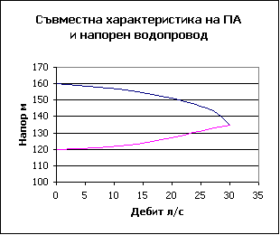
30 | 135 | 135
26 | 145 | 132
14 | 155 | 123,3
0 | 160 | 120
При отворен СК Р1 = Р2 = 135 м е работната точка на ПА.
При затворен СК Р2 = 120 м е статичното налягане при Q = 0.л/с.
При ПА, които не са залети измереният вакуум се прибавя към измерения напор.
При ПА работещи при много високо налягане затварянето напълно на СК може да причини протичане на СК от салниковота набивка. В такъв случай не включваме напълно затворен СК, като точка от измерването.

